4.



5

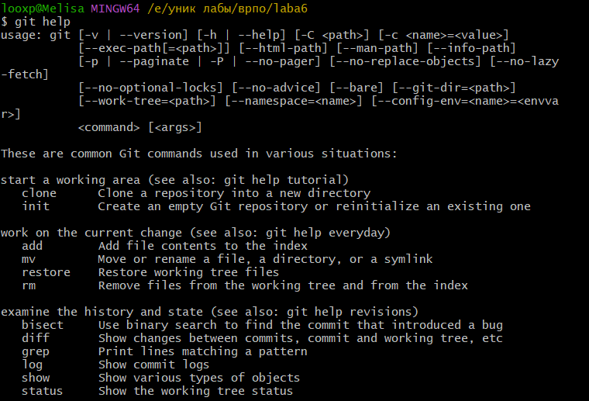

6 Открытие в папке git branch, инициализация репозитория с помощью git init



7

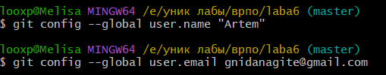

8 Проверка добавилось настройки конфигурационного файла

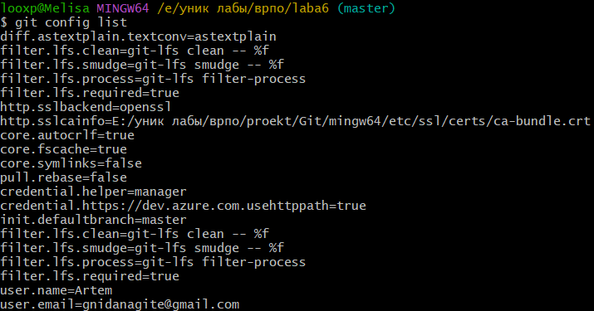

9



Была добавлена скрытя папка .git

11

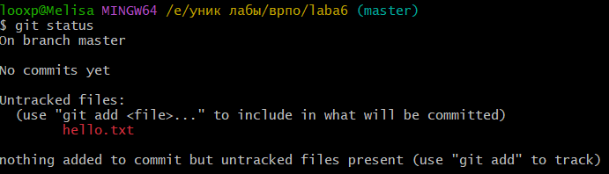

Эта команда отображает текущее состояние рабочего каталога и раздела проиндексированных файлов

• Описание вывода:

o On branch master: Текущая ветка.

o Changes to be committed: Файлы, добавленные в индекс и готовые к коммиту.

o Changes not staged for commit: Измененные файлы, не добавленные в индекс.

o Untracked files: Неотслеживаемые файлы в рабочем каталоге.

13

Какие изменения произошли в репозитории?

• После выполнения команды git commit, все изменения, которые были добавлены в индекс, фиксируются в репозитории. Это создает новый “снимок” текущего состояния проекта, который сохраняется в истории изменений.

Как Git информирует об успешном создании нового коммита?

• После успешного выполнения команды git commit, Git выводит сообщение в терминале, которое обычно включает:

o Уникальный идентификатор коммита (хеш-код).

o Количество измененных файлов и строк.

o Сообщение коммита, которое вы указали.

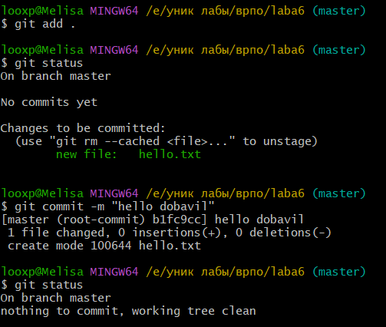

14

Все коммиты в Git логируются. Просмотреть журнал можно с помощью команды $ git log которая показывает лог commits начиная с указателя HEAD

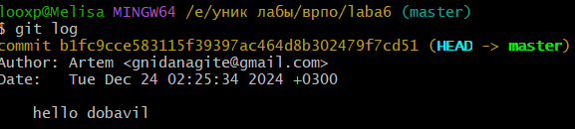

15

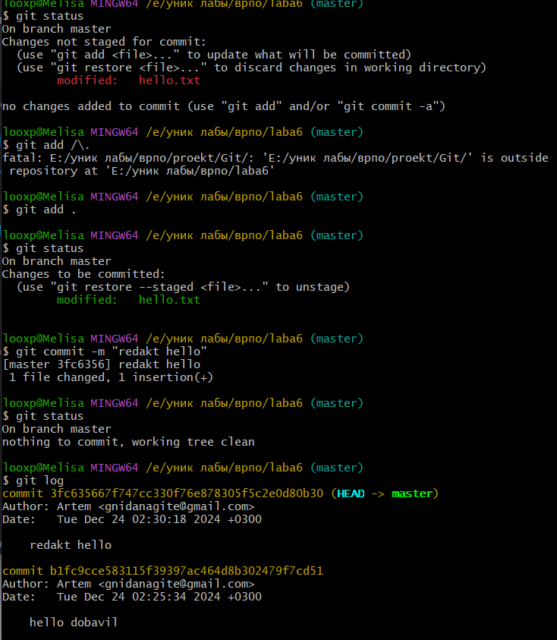

17

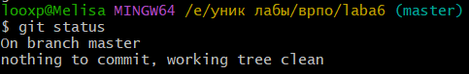

18

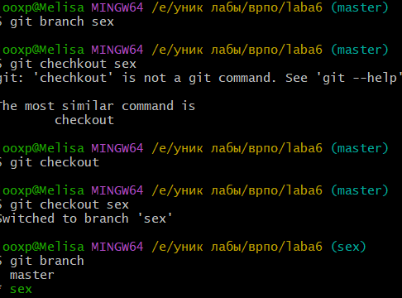

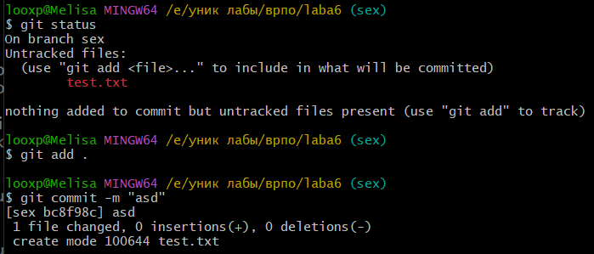

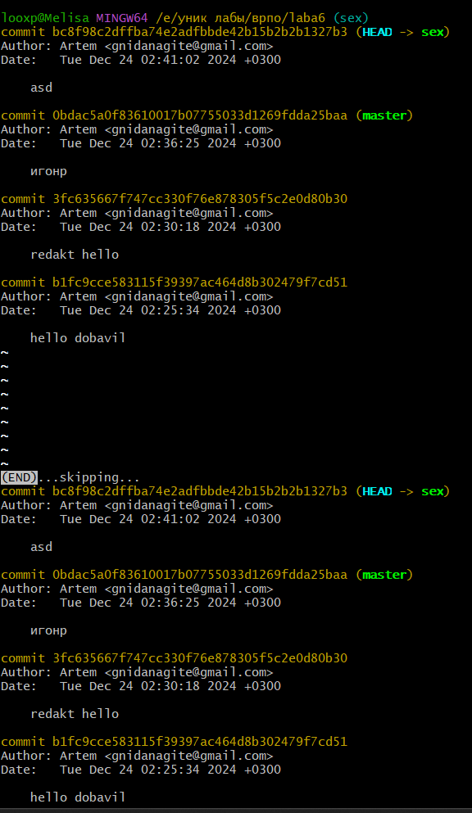

21.

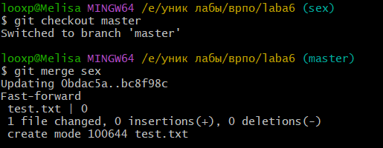

22.

